Администрация Городского округа Подольск
Комитет по образованию
Муниципальное дошкольное образовательное учреждение
детский сад комбинированного вида №12 «Жемчужина»

Конспект
открытого занятия
в старшей группе с использованием элементов ТРИЗ
«Волшебство»

Воспитатель: Воспитатель В.Н.

Г.о.Подольск 2018 г.

Программное содержание:
Закрепление пройденного материала по математике, развитию речи, ознакомлению с окружающим миром, художественной литературе с использованием элементов ТРИЗ.
Атрибуты: заяц, медведь, лиса, ёжик.
Оборудование: карточки «Дни недели», цифры, плакат «Лес», макеты булыжников, геометрические фигуры, картинки с изображением парты и автомобиля. Очки сказочные, наушники, картина с изображением разных сказок, стихотворение – загадка Е. Лаврентьева «Неделя», конверты с пазлами, лабиринт.
Словарная работа: партомобили, вторник, маленький.
Ход занятия.
Начнем этот день с формулы любви. Встанем в «круг радости», улыбнемся друг другу. Повторяйте за мной следующие слова и движения:
Я так люблю себя (руку на сердце),
Что я могу любить тебя (руку на плечо соседа).
И ты начнешь любить себя (руку на плечо соседа).
И сможешь полюбить меня (руку на сердце).
Давайте дети поздороваемся с нашими гостями. (Дети здороваются). Дети проходят садятся на места. Ребята, сегодня мы с вами поедем на экскурсию в страну «Умняшек». Но для этой экскурсии нам нужен особый транспорт, который мы с вами должны изобрести. Особенность этого транспорта заключается в том, что в нем одновременно можно заниматься занятиями и путешествовать. На доске у меня вы видите две составляющие этого транспорта – парта и автомобиль. Давайте мы с вами соберем этот транспорт и дадим ему название (дети собирают транспорт и дают ему название – партомобиль, автопарта).
Молодцы, а теперь все сели правильно за рулем ваших партомобилей и оденьте волшебные очки, для того чтобы все лучше рассмотреть. А я одену волшебные наушники с микрофоном, чтобы вы все меня лучше слышали. Проверка связи.
-Дети приём вы меня хорошо слышите.
-Да
Все мы дружно отправляемся на экскурсию. А чтобы нам не было скучно в пути, давайте послушаем стихотворение – загадку Е. Лаврентьева «Неделя» и побеседуем.
Носорог все дни недели
Проводил на карусели,
И смеялся Носорог,
И сиял от счастья рог.
Но в последний день недели
Вдруг сломались карусели,
Потому что вместе сели
Носорог, Жираф, Олень,
Слон, Слониха и Тюлень…-
Словом, дюжина зверей
Да обжора муравей.
-В какой день недели все звери сели на карусели? (Воскресенье)
-Перечислите все дни недели.
-Какое слово спряталось в слове «понедельник»? (Ель)
-В название каких дней недели слышится, какие они по счету?
(вторник - второй, четверг - четвертый, пятница - пятый).
-Если сегодня понедельник, то вчера было (воскресенье), а завтра (вторник), а послезавтра (среда).
- Ребята, обозначьте мне каждый день недели цифрой (дети обозначают на доске дни недели цифрами).
-Ну, мои хорошие, дайте мне быстро ответы на следующие вопросы:
-Какой сегодня день недели? (четверг)
- Какой сейчас месяц? (январь)
- Какое сегодня число? (23)
- Какой сейчас год? (2018)
- Какая сейчас часть суток? (утро)
-Значит мы отправились на экскурсию утром, 23 января 2018 года.
-Ребята, пока мы с вами беседовали, наши партомобили подъехали к дремучему лесу, и чтобы благополучно проехать этот лес мы с вами должны придумать загадки про его жителей (дети придумывают загадки). Вы будете показывать животных, и вы же будете их отгадывать. (Дети, у которых значки отгадывают загадки). (Заяц, медведь, ёжик, лиса).
-Это животное красивое, хитрое, рыжее и т.д. (Лиса)
-Это животное травоядное, у него длинные уши, он труслив. (Заяц)
- Это животное впадает в зимнюю спячку, во время спячки он сосет лапу, любит мед и т.д. (Медведь)
-Это хищник, маленькое с колючками (ёж)
Дети, а теперь давайте поможем ёжику добраться до дома. Я предлагаю вам решить лабиринт. Работа по парам.

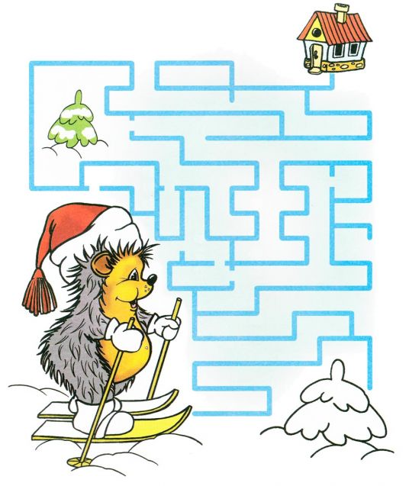

- Молодцы! Лес мы проехали едем дальше.
Чтобы нам попасть в страну умняшек, необходимо справится с заданием – игрой.
Игра «Скажи наоборот»
-Высокий –низкий
-Далекий –близкий;
-Глупый –умный;
-Тупой –острый;
-Смелый –трусливый;
-Холодный –теплый;
-Мягкий -твердый;
-Мокрый –сухой;
-Добрый –злой;
-Грязный –чистый;
-Новый –старый;
-Большой –маленький;
-Много –мало;
-Глубокий –мелкий и т.д.
-Вот и следующая остановка - «Сказочная». На этой остановке мы с вами должны отгадать загадки о сказочных героях или сами названия сказок. А для подсказок вот такая картинка с перепутанными сказками. Я буду читать загадку, а вы отгадываете сказку и показываете ее мне на картинке.
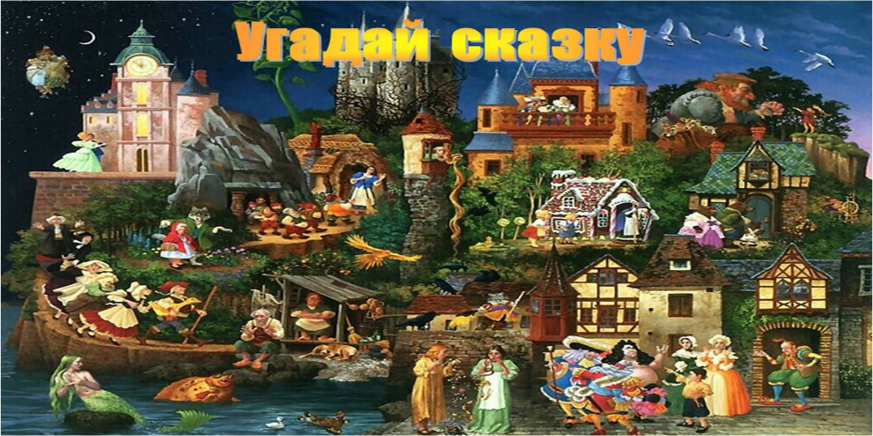

1.Внучка к бабушке пошла,
Пироги к ней понесла.
Серый волк за ней следил,
Обманул и проглотил! (Красная Шапочка)
2 Из танцзала короля
Девочка домой бежала,
Туфельку из хрусталя
На ступеньках потеряла.
Тыквой стала вновь карета…
Кто, скажи, девчушка эта? (Золушка)
3 Возле леса, на опушке,
Трое их живет в избушке.
Там три стула и три кружки,
Три кроватки, три подушки.
Угадайте без подсказки,
Кто герои этой сказки? (Три медведя)
4 Она была подружкой гномов
И вам, конечно же, знакома. (Белоснежка)
5 Этот сказочный герой
С хвостиком, усатый,
В шляпе у него перо,
Сам весь полосатый,
Ходит он на двух ногах,
В ярко-красных сапогах. (Кот в сапогах)
6 Он в землянке жил тридцать три года,
И рыбачить ходил в любую погоду.
Да бранила его жена-старуха открыто
За разбитое, негодное корыто.
Он с владычицей морскою вёл беседу,
И исполнила она три желания деда.
А когда рассердилась, взбунтовалась –
Море синее почернело, взволновалось.
Назови мне скорей с улыбкой!
– Это сказка о.... (Рыбаке и рыбке.)
Физкультминутка. «Сказка даст нам отдохнуть»
Сказка даст нам отдохнуть.
Отдохнем — и снова в путь!
Нам советует Мальвина:
— Станет талия осиной,
Если будем наклоняться
Влево - вправо десять раз.
Вот Дюймовочки слова:
— Чтоб была спина пряма,
Поднимайтесь на носочки,
Словно тянетесь к цветочкам.
Раз, два, три, четыре, пять,
Повторите-ка опять:
Раз, два, три, четыре, пять.
Красной Шапочки совет:
— Если будешь прыгать, бегать,
Проживешь ты много лет.
Раз, два, три, четыре, пять.
Повторите-ка опять:
Раз, два, три, четыре, пять.
Дала нам сказка отдохнуть!
Отдохнули?
Снова в путь! (Дети повторяют описываемые движения.)
-Казалось бы, можно ехать, но дорогу завалило камнями. Чтобы продолжить экскурсию, надо разобрать завал камней. Есть желающие разобрать завал? (обращаюсь к каждому ребенку)
-Возьми камень с цифрой, обозначающей число, стоящее после 5 (6).
-Стоящее перед числом 4 (3).
-Стоящее между числами 7 и 9 (8).
-На один больше, чем 4 (5).
-На один меньше, чем 3 (2).
-Дорога расчищена, можно ехать дальше. Следующая наша остановка «Внимашка», и на этой остановке мы с вами должны быть особо внимательными, на данной остановке мы с вами порешаем занимательную задачу. Чтобы найти выход, ребятам придётся пройти по этому залу. Но под одной из плит спрятана ловушка! Эта плита единственная, изображения которой нет на стене. Найди её.
Продолжим нашу экскурсию.

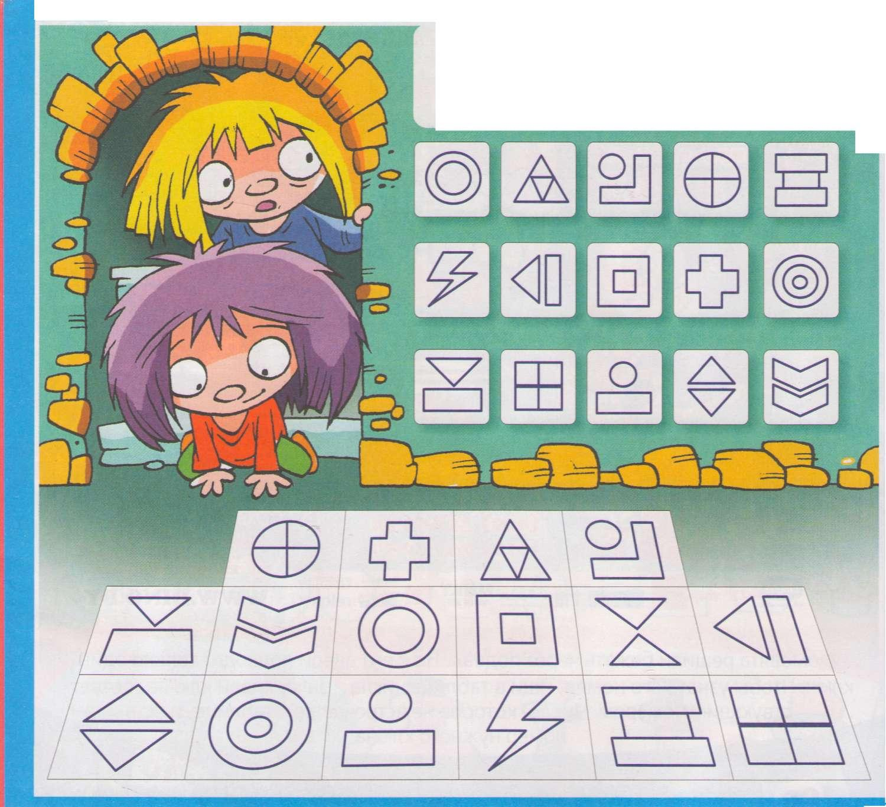

-Ребята, мое транспортное средство не едет, наверное, оно поломалось. Помогите мне устранить поломку. Вот мои детали, посмотрите какая деталь-фигура здесь лишняя.
-Поломка устранена. Ура! Едем дальше! И наша следующая остановка «Умняша». Ну, а чтобы благополучно проехать ее мы с вами выполним упражнение «Для чего ходят в детский сад»?
-Если правильно я говорю – хлопайте в ладоши.
-Если говорю неправильно – топайте ногами.
- детский сад ходят для того, чтобы:
1 Играть
2 Спать
3 Разговаривать с соседом по парте
4 Дружить
5 Писать
6 Драться
7 Узнавать что-то новое
8 Расти и становится умнее
9 Похвастаться нарядами
10 Выполнять задания воспитателя.
-Молодцы, вы все знаете, для чего ходят в детский сад. Вот так вот, незаметно, мы приблизились к границам и нам с вами нужно возвращаться в детский сад. Осталось лишь напоследок нам отгадать кроссворд, и еще раз вспомнить в какой стране мы сегодня с вами находились.
Молодцы. А это жители «Умняшки» прислали нам свои фотографии в конвертах, вам необходимо собрать фото.
Давайте ребята подарим нашим гостям подарки и скажем всем до встречи!
